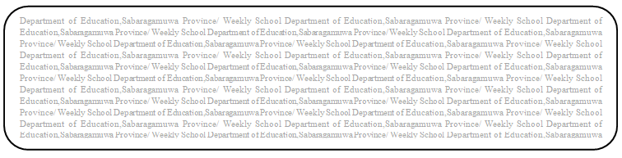
පළාත් අධHdපන දෙපාර්තමේන්තුව සබරගමුව - සති පාසල

විෂය : ගණිතය
fY%Aණිය :6
සකස් කිරීම : කමල් ගීතදේව මයා, ගණිත ගුරු උපදේශක, මාවනැල්ල කලාපය
සතිය : 5

පාඩම :- දත්ත රැස් කිරීම හා නිරූපණය
කාලච්ජේද ගණන :- 6

දත්ත වගුගත කිරීමේදී ඉරි කැබැල්ලක් (/) මගින් වාර ගණන සටහන් කිරීම සිදු කරයි නම් "/" යන සලකුණ ප්‍රගණන ලකුණ ලෙස හඳුන්වයි.

උදා:- 7 = //// //
13 = //// //// ///
පහත දැක්වෙන සංඛ්‍යා ප්‍රගණන ලකුණින් දක්වන්න.
සංඛ්‍යාව | ප්‍රගණන ලකුණ
3
9
15
19
21

පෙළපොතේ 123 හා 124 පිටුවල 22.1 අභ්‍යාසය සම්පූර්ණ කරන්න.
චිත්‍ර ප්‍රස්තාර මගින් දත්ත නිරූපණය.
පෙළපොතේ 126,127,128 පිටුවල ඇති නිදසුන් 1,2,3 නිවැරදිව අධ්‍යයනය කරන්න. ඒ අනුව,
- චිත්‍ර ප්‍රස්තාරයක් ඇඳීමේදී ඔබ සැලකිලිමත් වන කරුණු 3ක් ලියන්න.
රැස් කරන ලද දත්ත වගු මඟින් හෝ චිත්‍ර ප්‍රස්තාර මඟින් හෝ නිරූපණය කල හැකිය.

පෙළපොතේ 131 හා 132 පිටුවල 22.2 අභ්‍යාසය සම්පූර්ණ කරන්න.

